МЛ 189
МДК 01.01 Устройство, техническое обслуживание и ремонт узлов локомотива
Преподаватель: Чепурченко И. В.
Задание на 07.04.2020 г. (2 часов)
П.З.:Предохранители.

Задание:
- Показать в схеме предохранители;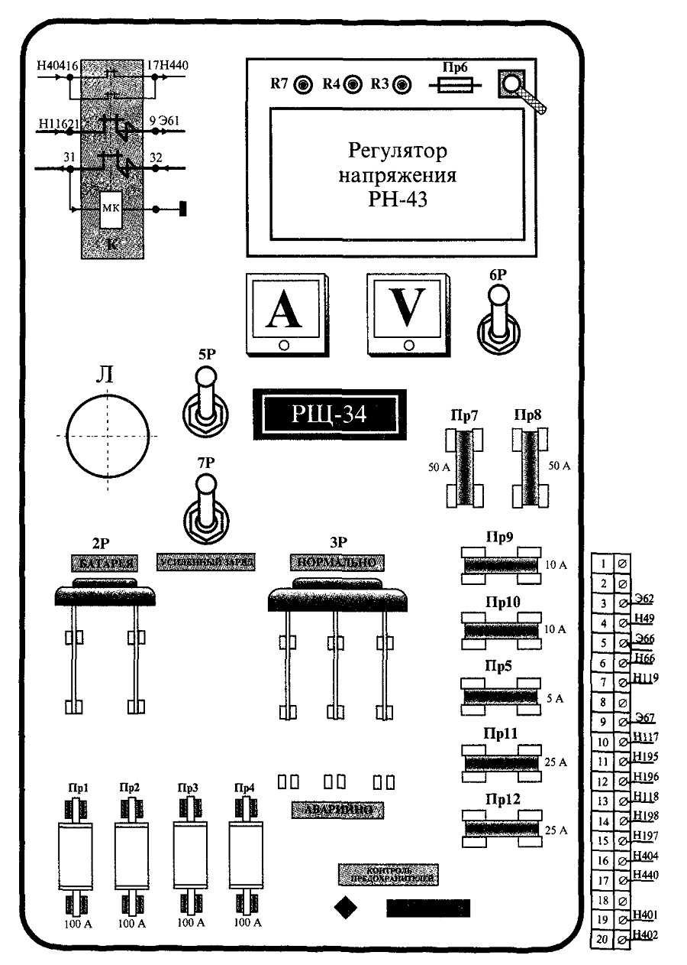

- Ознакомьтесь с событием и ответьте на вопросы

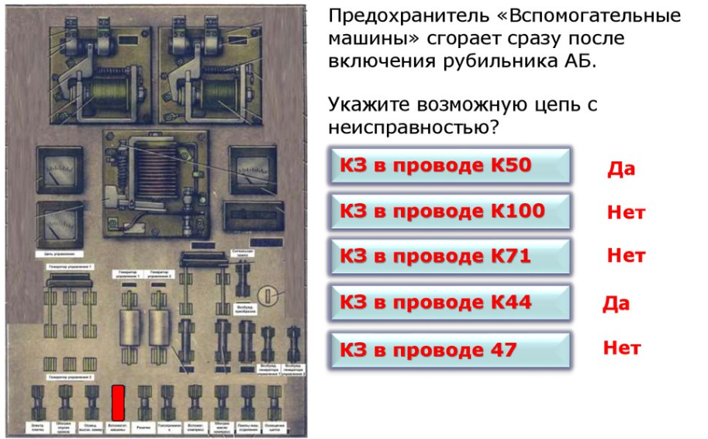

Список литературы:

- Николаев, Артур Юрьевич. Устройство и работа электровоза ВЛ80с. – М.: Маршрут, 2006. – 512 с.
- Петропавлов, Ю.П. Технология ремонта электроподвижного состава. – М.: Маршрут, 2006 –432 с.
- Смаглюков, Д.А. Устройство и эксплуатация электровоза ЭП20: учеб. пособие [Текст] / Д.А. Смаглюков — М.: ОАО "Российские железные дороги", 2015. — 360 с.
- Интернет-ресурсы.

Примечание: Отчёт по выполнению в виде фотографий рукописного конспекта с указанием фамилии студента и даты прислать на ilyadrums@rambler.ru до 08.04.2020

